Doplňte chybějící výrazy. Tento pracovní list slouží zároveň jako zápis k učivu o útvarech českého jazyka.

____________________ čeština
- představuje reprezentativní útvar národního jazyka
- je jazykem oficiálních státních a jiných dokumentů – mluvená i psaná podoba
- užíváme ji v masových médiích, ve školách, v odborné i v umělecké literatuře
- využívá prostředky:
- ____________________ - nenesou příznak knižnosti ani nespisovnosti
- ____________________ - např. přechodníky, infinitivy na -ti, knižní slova
- ____________________ - např. děkuju místo děkuji, kupujou místo kupují

____________________ čeština
- bývá mylně vnímána jako součást nespisovné vrstvy jazyka
- užívá se v méně oficiálních projevech
- bývá tolerantnější vůči nespisovným prvkům
- jejím prostřednictvím se tak výrazy původně vnímané jako nespisovné mohou postupně stát spisovnými (např. brejle)

____________________ čeština
- 1. z hlediska zeměpisného vymezení ji dělíme na: ________________ a
_____________
- 2. z hlediska sociálního vymezení ji dělíme na: ________________, ________________ a ________________

ZEMĚPISNÉ VYMEZENÍ:

- ________________ (interdialekt) – nespisovný teritoriálně vymezený útvar, který je tvořen prvky společnými vše nářečím, ze kterých vznikl. Takovým interdialektem je např. obecná čeština, obecná hanáčtina, obecná východomoravština a obecná laština/slezština
- ________________ (dialekt) – nespisovný teritoriálně vymezený útvar, který je užíván jen na části území. V hláskosloví, tvarosloví a slovní zásobě se vyznačuje specifickými odchylkami od spisovného jazyka
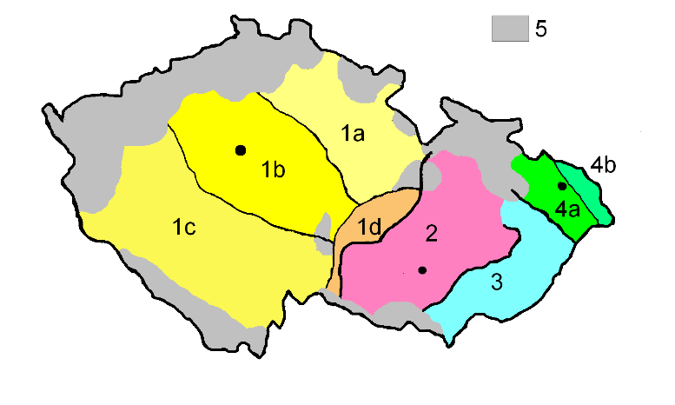

SOCIÁLNÍ VYMEZENÍ:
- ________________ - mluva skupiny lidí se společnou zájmovou činností (žákajda, úča)
- ________________ - mluva skupiny lidí vykonávajících stejné povolání (pacoš, jipka)
- ________________ - jazyk lidí na okraji společnosti, např. vězňů, narkomanů, zločinců. Cílem je zatajit význam sdělení. (piko, háčko, joint)

Na základě už poznaného si vyplňte myšlenkovou mapu.

český národní jazyk

vymezené teritoriálně

Kvíz: Jak dobrý jsi v nářečí?
V každém ze tří řádků je nářeční varianta deseti různých slov. Utvoř správné trojice.
a)  šle | b)  boule | c)  záplata | d)  kalhoty | e)  sběračka | f)  židle | g)  švestka | h)  potkan | i)  brzdit | j)  vánočka
1.  gatě | 2.  slivka | 3.  kšandy | 4.  šťur | 5.  šlajfovat | 6.  bakule | 7.  stolek | 8.  flek | 9.  štědrovnice | 10.  šufánek
A.  guča | B.  fornefla | C.  lata | D.  sesle | E.  calta | F.  šráky | G.  němkyně | H.  hemovat | I.  trnka | J.  galaty

Kvíz: Jak dobrý jsi v nářečí?
V každém ze tří řádků je nářeční varianta deseti různých slov. Utvoř správné trojice.
a)  šle | b)  boule | c)  záplata | d)  kalhoty | e)  sběračka | f)  židle | g)  švestka | h)  potkan | i)  brzdit | j)  vánočka
1.  gatě | 2.  slivka | 3.  kšandy | 4.  šťur | 5.  šlajfovat | 6.  bakule | 7.  stolek | 8.  flek | 9.  štědrovnice | 10.  šufánek
A.  guča | B.  fornefla | C.  lata | D.  sesle | E.  calta | F.  šráky | G.  němkyně | H.  hemovat | I.  trnka | J.  galaty

Kvíz: Jak dobrý jsi v nářečí?
V každém ze tří řádků je nářeční varianta deseti různých slov. Utvoř správné trojice.
a)  šle | b)  boule | c)  záplata | d)  kalhoty | e)  sběračka | f)  židle | g)  švestka | h)  potkan | i)  brzdit | j)  vánočka
1.  gatě | 2.  slivka | 3.  kšandy | 4.  šťur | 5.  šlajfovat | 6.  bakule | 7.  stolek | 8.  flek | 9.  štědrovnice | 10.  šufánek
A.  guča | B.  fornefla | C.  lata | D.  sesle | E.  calta | F.  šráky | G.  němkyně | H.  hemovat | I.  trnka | J.  galaty

